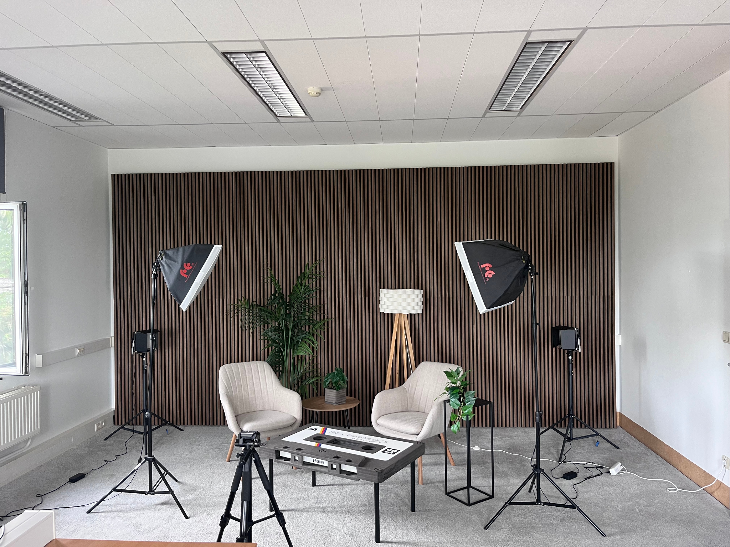
10
12
11
9
8
7
6
5
4
3
2
1

Studio multimédia – La Capsule
N° | Objet | Position (Mur Gauche / Mur Fond) | Observation
1 | Softbox gauche | 60 cm MG / 50 cm MF
2 | LED gauche | 130 cm MG /185 cm MF
3 | Fauteuil gauche | 195 cm MG /120 cm MF | Orienté ±70°
4 | Grande plante | 185 cm MG /30 cm MF
5 | Table d'appoint | 240 cm MG /70 cm MF
6 | Table basse | 320 cm MG /205 cm MF
7 | Lampadaire blanc | 220 cm MD /38 cm MF
8 | Fauteuil droit | 210 cm MD /118 cm MF | Orienté ±70°
9 | LED droite | 65 cm MD /55 cm MF
10 | Softbox droite | 132 cm MD /220 cm MF
11 | Étagère noire | 174 cm MD /170 cm MF
12 | Trépied caméra | 250 cm MG /360 cm MF | Face aux fauteuils

Dimensions prises par rapport au centre de chaque objet!

